**对于中国IT行业薪酬的分析**

王晓文

摘要：为了探查IT行业在近年来的发展状况，探明IT行业薪酬的变化情况，本文将对IT行业的薪酬在所有行业内的现状对比、IT行业今年来的薪酬变化情况作出调查，以证明IT行业薪酬的发展趋势，引出对未来薪酬变化情况的预测。

关键词：IT行业 薪酬

1. **引言**

IT行业是近几年来最火热的专业之一。在人们的整体印象中，IT行业具有发展前景好、工作较为稳定、薪酬普遍偏高的特点，是许多学生向往的工作行业。尤其是IT行业的薪酬基本在逐年增长，吸引来更多的人参与其中。不过对于一个行业而言，社会经验难免会出现认知偏差，我们也很多次听到对于这一行业的消极声音；疫情影响，人员饱和，年龄限制，也是动摇IT行业就业者的信心的因素之一。所以我们需要使用科学的方法寻找真实答案。IT行业的薪酬究竟是如何变化的，是否如人们认为的那样始终保持高速增长；它的增长是否即将到达一个峰值，乃至于可能出现平走甚至负增长的情况，特别是受到近两年的疫情波及和就业人数激增影响。在此基础之上，就业者是否应该继续这股行业追随热潮。在本文中，我将对此通过具体的数据分析做出合理的评测。

1. **对于IT行业的薪酬分析过程**
2. IT行业对比其他行业

首先明确的是，IT行业不论是底薪水平还是薪酬增长水平都要比大部分其他常见行业高。太和司南网站给出了2019年的行业薪酬排行【1】，如图所示：

图1. 2019年行业薪酬排行

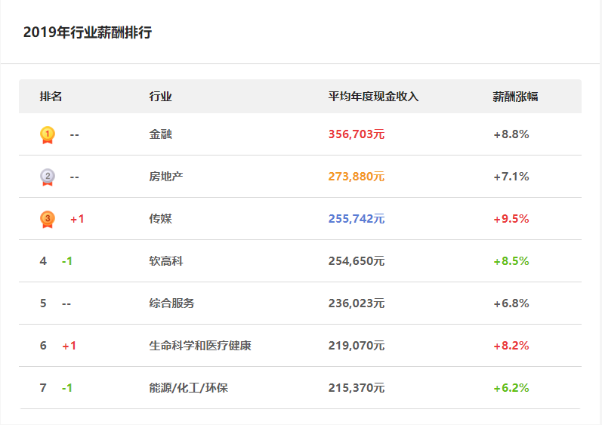

从图中可以看到，与IT行业相关的软高科平均年度现金收入占到第四位，而薪资涨幅

也高于图中大部分行业。而图中在IT行业周围的行业，比如传媒行业，过去十年始终保持高热度高收益。且在近些年传媒行业就业人员越来越饱和的情况下仍然保持高热度。IT行业的现状与传媒状况十分接近，都是高数量就业岗位、高技术人才需求以及难以饱和的高技术岗位需求，推测至少在近几年，IT行业的热度会保持在一定的水平，其薪酬水平也会保持一定的高度。

不仅如此，IT行业作为近几年的热门行业，尽管在2015年左右经历了一次降温，但很快回暖并一直居于热度高位。

1. IT行业内部薪酬分析

IT行业的从业人员包括不同领域，不用阶层的人物。因此可以将企业按照规模分为中小企业和大型企业，或者按照员工经历分为普通技术人员、核心技术人员和管理人员。我们需要选择一个具有代表性的方向。IT行业的中小型企业数量多，种类杂。在各种招聘信息上，这些企业的薪资标准不一，但不少都可以达到月薪5k及以上，他们对于整个行业的薪资水平具有主导地位。对于大型企业，薪资的标准普遍偏高，因为它们更重视高技术人才的引进。在此基础之上，大型企业通常采用更高的薪资标准吸引更高级的人才。例如根据2016下半年的数据，当年以IT行业为主的互联网行业整体平均月薪酬在9495元，其中中小型企业为主要主力，他们的薪资通常在9k左右。而在大型企业聚集的一线城市，北京的平均薪酬在13737元，上海为11596元。【2】不过尽管在平均薪酬上中小型企业占据主导，但对于大型企业和一线城市的薪酬分析却更加合理，原因如下：一，他们的薪资变化稳定，且占据市场主导地位；二，内部人员组成相对丰富；三，这些企业的影响力通常跨越省份。另外对于IT行业职位而言，管理人员和核心技术人员的薪资过于突出，他们与其他技术人员的组成比一般低于1:20，以普通技术人员例如软件工程师的薪资作为标准，可以较为准确的表示一般情况下的薪酬变化。总的来说，对某一线城市IT行业的普通技术人员的薪酬分析，可以有效表示全国范围内的IT行业薪酬结构特点。

所以，根据职友集的整合数据，我们可以得到近五年来北京市软件工程师职业薪酬的变化情况。具体数据如下表所示：【3】

表1. 2016-2020北京软件工程师收入

|  |  |  |  |  |  |
| --- | --- | --- | --- | --- | --- |
| 年份 | 2020 | 2019 | 2018 | 2017 | 2016 |
| 平均月工资  /CNY | 19.3k | 18.7k | 16.6k | 13.3k | 11.7k |

将其绘制成折线图，得到下图：

图2. 2016-2020北京软件工程师收入

可以看出，北京市软件工程师的薪资一直以较高的比率增长。但是其增长在2019到2020年间稍有放缓，可以考虑是疫情原因。

我们将范围扩大到全国，可以得到软件工程师的普遍工资水平：【4】

图3. 软件工程历年变化趋势

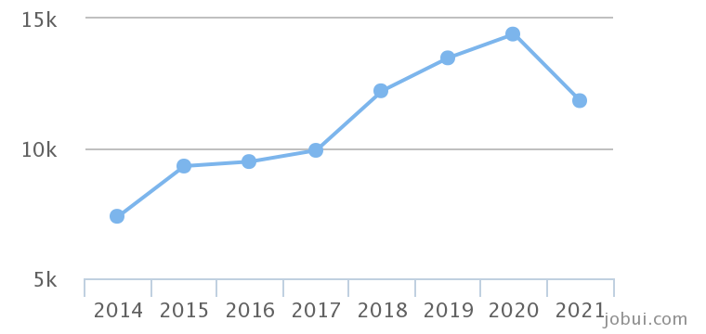

其与图2的表现基本相同，也支持了这一分点下开始的推理。所以可以推论，在未来几年，以普通技术力为代表的的IT从业者，他们的薪酬将会以较高的和稳定的速率继续增长。

1. **结论**

根据以上分析并结合2021年的IT行业状况，可以得到：中国的IT行业薪酬标准并没有或即将陷入平走，更不可能下降；IT行业在薪酬方面目前是领先水平，未来也大概率是；IT行业薪酬未来将会以稳定且高比率的趋势上升。

**参考文献**：

1. 太和司南，2019年行业薪酬排行，

<https://www.thsinan.com/?sdclkid=A52_15A_152_b6D6ALj&bd_vid=10977393208230093110#/SalaryData/post>

1. 杨淇，2016年互联网行业用工薪酬报告,【2017，01】， <https://kns.cnki.net/KXReader/Detail?TIMESTAMP=637534084248359375&DBCODE=CJFD&TABLEName=CJFDLAST2017&FileName=ZYJP201701028&RE>
2. 职友集，北京软件工程师工资收入，

<https://www.jobui.com/salary/beijing-ruanjiangongchengshi>

1. 职友集，软件工程师工资收入，

<https://www.jobui.com/salary/quanguo-ruanjiangongchengshi/>